**LAB 05**

**WARMUP ASSESMENT:**

**QUES 1:**

x = 10

y = 2

z = 6

Q1)part(a)

result=x+y+z

Q1)part(b)

result=x*y*z

Q1)part(c)

result=x/y

Q1)part(d)

result=x^y

Q1)part(e)

result=

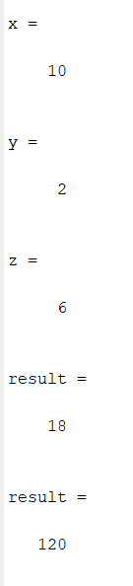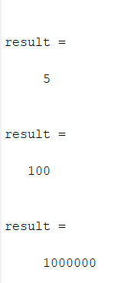

**QUES 3:**

x=33;

result=(x*(9/5))+32

disp(result)

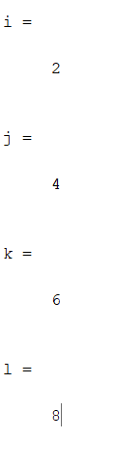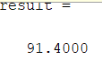

**EXERCISE:**

**QUES 1:**

i = 2

j = 4

k = 6

l = 8

Q1(a)

result=i*j+k*l

Q1(b)

result=i+(j+k)*l

Q1(c)

result=(i*j)+(k/l)

Q1(d)

result=(i+j)*i^j

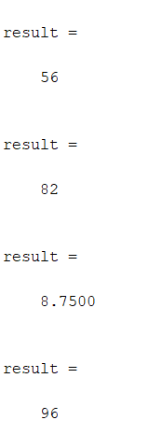

**QUES 2:**

x = 3-4i

y = 1+2i

Q2(a)

result=x+y

Q2 (b)

result= x-y

Q2(c)

result= x*y

Q2 (d)

result= x/y

Q2(e)

result= x^y

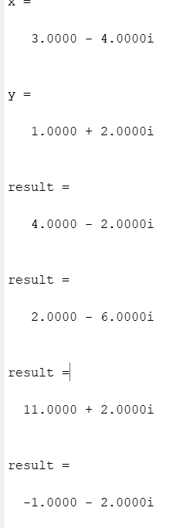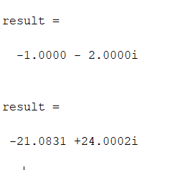

**QUES 3:**

a = 10.0;

b = 12.0;

c = 5.0;

result1=(b - (sqrt((b^2) - (4*a*c))))/2*a;

result2=(b + (sqrt((b^2) - (4*a*c))))/2*a;

disp(result1)

disp(result2)

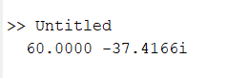

**QUES 4:**

x1 = 1

x2 = 2

y1 = 3

y2 = 4

a=((x2-x1)^2)+((y2-y1)^2);

result=sqrt(a);

disp(result)

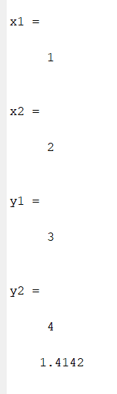

**QUES 5:**

x1 = 1

x2 = 3

y1 = 2

y2 = 4

result=(y2-y1)/(x2-x1);

disp(result)

